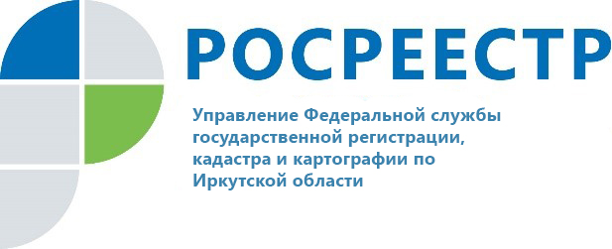

Росреестр Иркутской области: популярность электронной ипотеки за год выросла на 50%
Более 9 тыс. документов на регистрацию ипотеки поступило в Управление Росреестра по Иркутской области за три летних месяца 2021 года. При этом более 3,4 тыс. документов (37%) получено ведомством в рамках проекта «Электронная ипотека за 1 день». По сравнению с июнем – августом 2020 года популярность электронной ипотеки в Приангарье выросла на 50%.
Напомним, проект «Электронная ипотека за один день» дает возможность гражданам зарегистрировать договор ипотеки и договор купли-продажи с ипотекой непосредственно в офисе банка. Представитель кредитной организации самостоятельно в присутствии клиента формирует пакет документов и в электронном виде направляет его в Росреестр. Ранее для регистрации ипотечных сделок клиентам банков и самим представителям кредитных организаций приходилось подавать документы через офисы МФЦ. Электронное взаимодействие позволило сократить срок услуги до 1 дня.
Всего с января по август 2021 года в Управление Росреестра по Иркутской области поступило более 24 тыс. документов на регистрацию ипотеки, из них более 7,6 тыс. - в электронном виде. Наибольшее число заявлений на регистрацию ипотеки жители Приангарья подали в апреле (3,8 тыс.), наименьшее – в январе (2,1 тыс.).
Отметим, что с 2019 года до одного дня сокращены сроки кадастрового учёта и регистрации прав по обращениям, поступившим в Управление Росреестра по Иркутской области в электронном виде. Всего с 2019 года по август 2021 года в ведомство поступило более 336 тыс. электронных пакетов документов.

По информации пресс-службы Управления Росреестра по Иркутской области

Сайт: https://rosreestr.gov.ru/
Мы в социальных сетях:
https://www.instagram.com/rosreestr38
http://vk.com/rosreestr38
http://facebook.com/rosreestr38
http://twitter.com/rosreestr38
Ютуб-канал Росреестр Иркутск

